اختبار الفصل الثالث
المادة : علوم فيزيائية وتكنولوجيا المستوى : الرابعة متوســــط المدة الزمنية : ساعة ونصف السنة الدراسية : 2023 / 2024

الجزء الأول : (12 نقاط)
التمرين الأول:(06 نقاط)

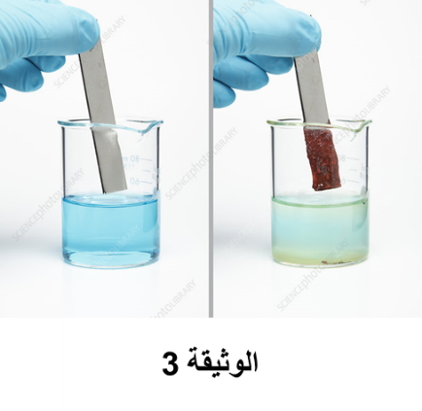
- من أجل الحصول على معدن النحاس قام مخبري بسكب كمية من محلول كبريتات النحاس CuSO₄ على صفيحة من معدن القصدير Sn فلاحظ اختفاء تدريجي للون الأزرق للمحلول وتشكل طبقة من معدن النحاس على الجزء المغمور من القصدير، وتشكل محلول جديد عديم اللون .

- ما لون محلول كبريتات النحاس ؟ اكتب صيغته الشاردية
- كيف يمكن الكشف عن شوارد الكبريتات ؟
- حدد الفرد الكيميائي الذي لم يشارك في التفاعل
- أكتب معادلة التفاعل الكيميائي الحاصلة بين معدن القصدير والمحلول المستعمل بالصيغ التالية : الشاردية - الإحصائية

التمرين الثاني:(06 نقاط)
- قصد دراسة شرط توازن جسم خاضع لعدة قوى ، أنجز محمد وأنس التجربة المبينة في الشكلين المقابلين
الشكل ـ 1 ـ
- علق محمد كرية حديدية كتلتها m = 300 g بخيط نعتبرها حرة في حالة توازن الشكل 01.

- اذكر القوى المؤثرة على الكرية ثم صنفها
- مثل هذه القوى تمثيلا كيفيا

- قرب أنس أحد قطبي مغناطيس مناسب للكرية بحيث يجذبها دون أن تلامسه فتكون في وضعية توازن الشكل 02

- اذكر القوى المؤثرة على الكرية في هذه الحالة
الشكل ـ 2 ـ
- اكتب شرطي توازنها
- مثل القوى المؤثرة علي الكرية باستعمال السلم الأتي : cm → 1N 1
- اثبت بيانيا بطريقة المضلع المغلق أومحصلة قوتين
بأن الكرية في حالة توازن

- يعطى :g = 10 N/kg ، قوة المغناطيس F₃ = 2N ، قوة الخيط = 3.7N F₂ ، الثقل F₁

الجزء الثاني: (08 نقاط)
الوضعية الإدماجية:

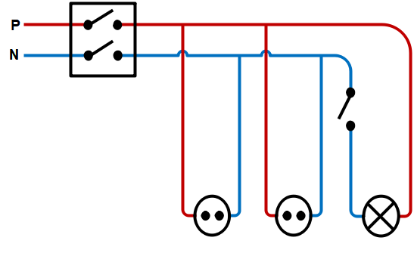
الوثيقة ـ 1 ـ
- تمثل الوثيقة ـ 01 ـ مخططا للتركيب الكهربائي في الغرفة

- ماذا يمثل كل من الرمزين P ، N ؟
- حدد جميع الأخطاء الواردة في المخطط
- أعد رسم المخطط مبينا عليه التعديلات و الإضافات اللازمة لحماية الأجهزة الكهربائية ومستعمليها من أخطار التيار الكهربائي.



